УТВЕРЖДЕНА
постановлением Администрации
Батецкого муниципального района
от 03.07.2020 № 395

Схема границ размещения публичного сервитута
Объект: КТП-63/10/0,4 кВ № 3 Новое Овсино Л -6 ПС Передольская
Местоположение: Новгородская область, Батецкий район, д. Новое Овсино
Кадастровые кварталы: 53:01:0112701
Площадь участка: 467 кв.м.
Кадастровый номер земельного участка:
Система координат: МСК-53 (Зона-1)
Номер угла |  |  | МСК-53 (Зона-1)
 |  |  | X | Y | Средняя квадратическая погрешность характерной точки
1 |  |  | 573616,83 | 1297109,55 | 0,1
2 |  |  | 573598,04 | 1297098,96 | 0,1
3 |  |  | 573607,72 | 1297080,17 | 0,1
4 |  |  | 573627,46 | 1297091,32 | 0,1
1 |  |  | 573616,83 | 1297109,55 | 0,1
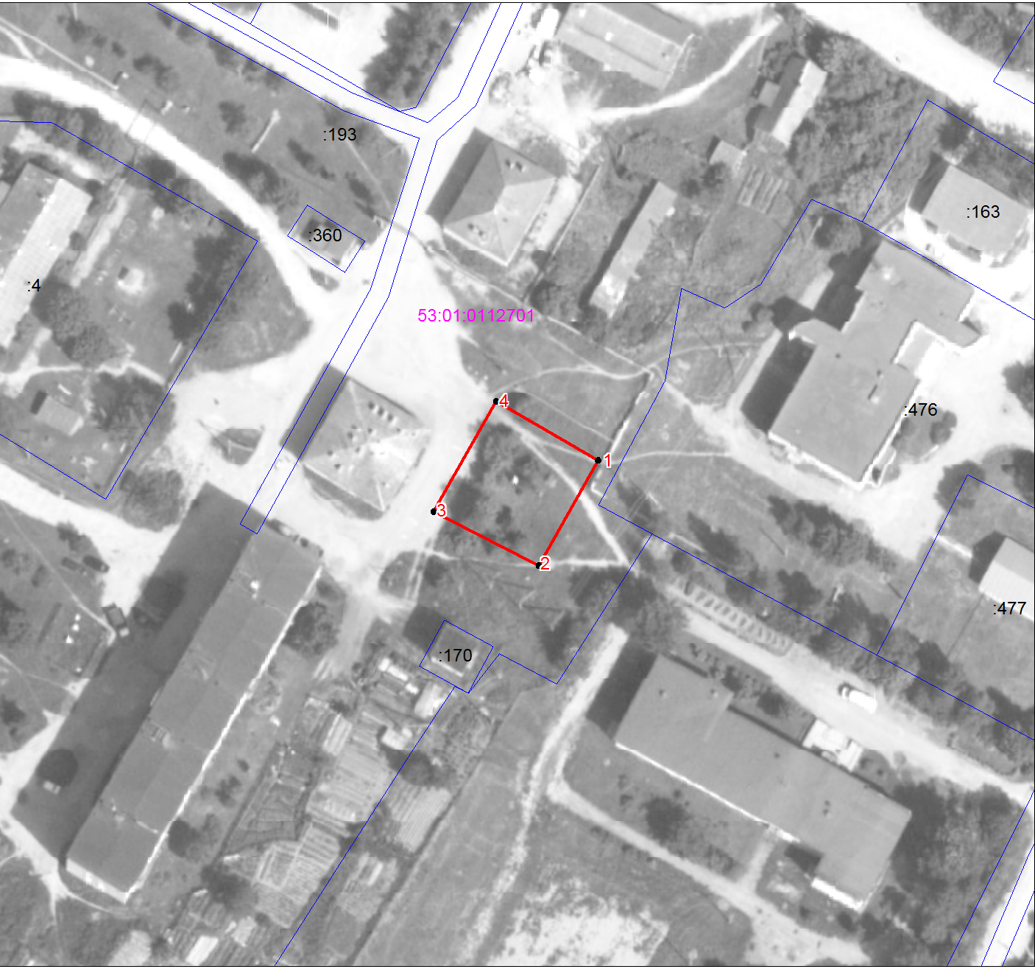
Масштаб 1:1000
Условные обозначения:
 |  | Граница публичного сервитута
1 |  | номер поворотной точки границы публичного сервитута
 |  | Граница кадастрового квартала по сведениям ЕГРН
:27 |  | Граница и номер земельного участка по сведениям ЕГРН
53:01:0030601 |  | Номер кадастрового квартала по сведениям ЕГРН

УТВЕРЖДЕНА
постановлением Администрации
Батецкого муниципального района
от 03.07.2020 № 395

Схема границ размещения публичного сервитута
Объект: КТП-250/10/0,4 кВ №1 Мелиоратор (п.Батецкий) Л- 6 ПС Батецкая
Местоположение: Новгородская область, Батецкий район, п. Батецкий
Кадастровые кварталы: 53:01:0010603
Площадь участка: 470 кв.м.
Кадастровый номер земельного участка: 53:01:0010603:56
Система координат: МСК-53 (Зона-1)
Номер угла |  |  | МСК-53 (Зона-1)
 |  |  | X | Y | Средняя квадратическая погрешность характерной точки
1 |  |  | 590461,26 | 1296975,08 | 0,1
2 |  |  | 590483,22 | 1296975,46 | 0,1
3 |  |  | 590483,36 | 1296997,05 | 0,1
4 |  |  | 590460,70 | 1296996,56 | 0,1
1 |  |  | 590461,26 | 1296975,08 | 0,1
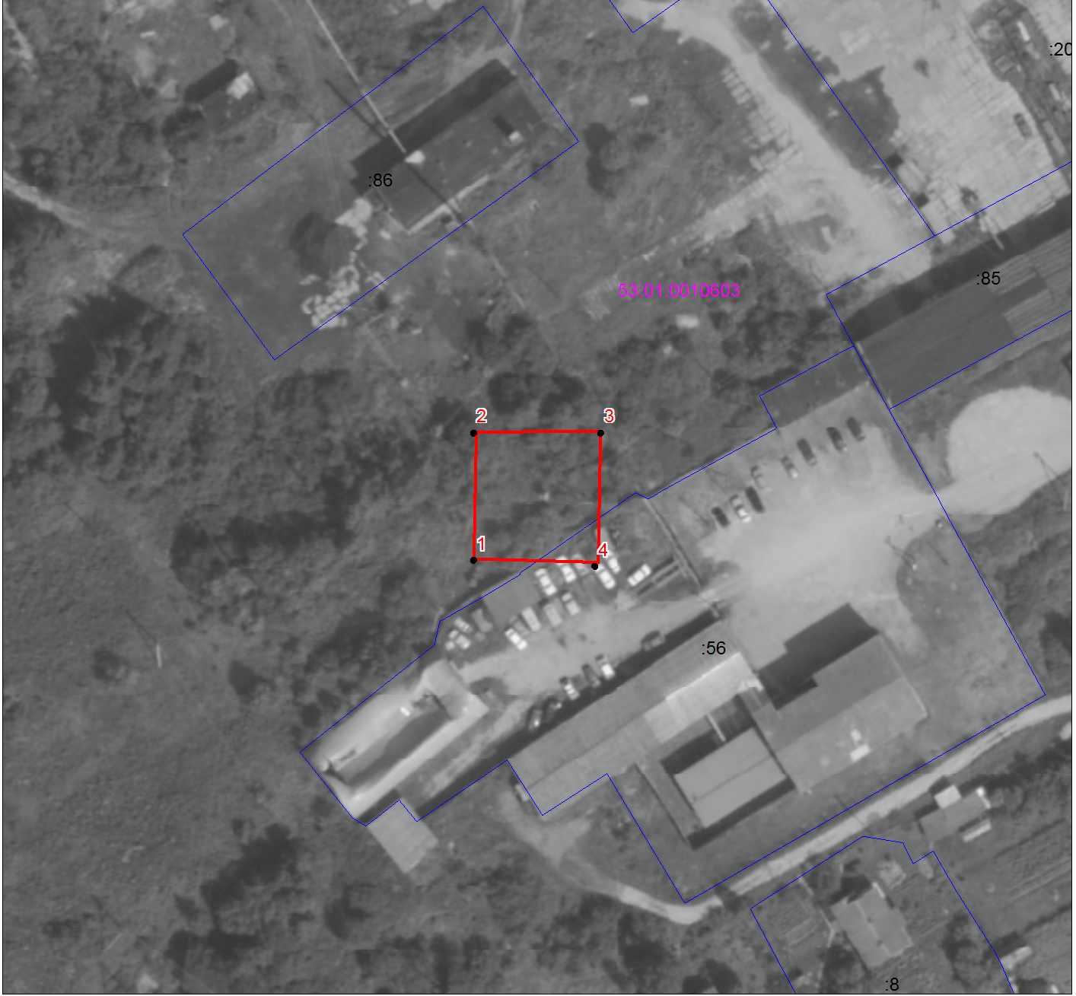
Масштаб 1:1000
Условные обозначения:
 |  | Граница публичного сервитута
1 |  | номер поворотной точки границы публичного сервитута
 |  | Граница кадастрового квартала по сведениям ЕГРН
:27 |  | Граница и номер земельного участка по сведениям ЕГРН
53:01:0030601 |  | Номер кадастрового квартала по сведениям ЕГРН

УТВЕРЖДЕНА
постановлением Администрации
Батецкого муниципального района
от 03.07.2020 № 395

Схема границ размещения публичного сервитута
Объект: КТП-100/10/0,4 кВ №1 Ожогин Волочек Л-6 ПС Передольская
Местоположение: Новгородская область, Батецкий район, д. Ожогин Волочек
Кадастровые кварталы: 53:01:0113601
Площадь участка: 460 кв.м.
Кадастровый номер земельного участка:
Система координат: МСК-53 (Зона-1)
Номер угла |  |  | МСК-53 (Зона-1)
 |  |  | X | Y | Средняя квадратическая погрешность характерной точки
1 |  |  | 572321,68 | 1300275,47 | 0,1
2 |  |  | 572338,80 | 1300289,28 | 0,1
3 |  |  | 572323,70 | 1300305,02 | 0,1
4 |  |  | 572307,77 | 1300291,02 | 0,1
1 |  |  | 572321,68 | 1300275,47 | 0,1
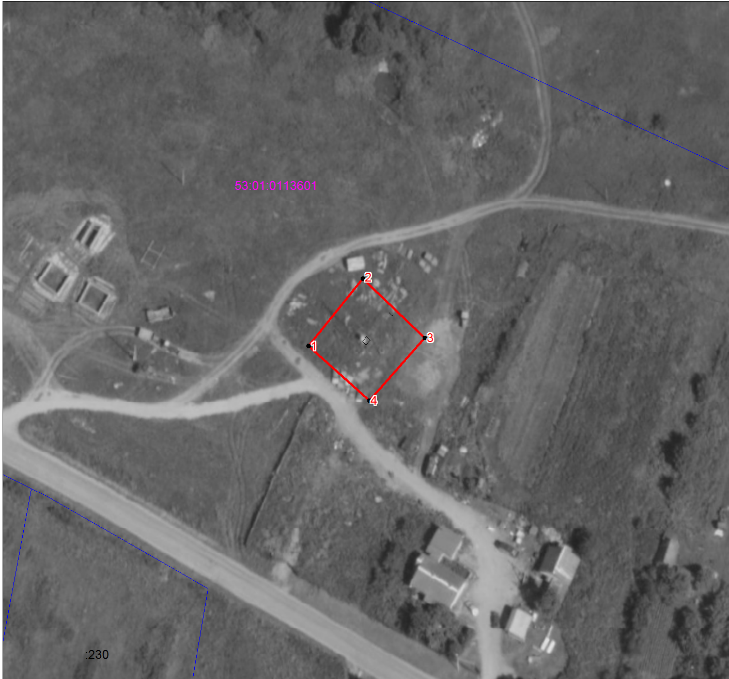
Масштаб 1:1000
Условные обозначения:
 |  | Граница публичного сервитута
1 |  | номер поворотной точки границы публичного сервитута
 |  | Граница кадастрового квартала по сведениям ЕГРН
:27 |  | Граница и номер земельного участка по сведениям ЕГРН
53:01:0030601 |  | Номер кадастрового квартала по сведениям ЕГРН
УТВЕРЖДЕНА
постановлением Администрации
Батецкого муниципального района
от 03.07.2020 № 395

Схема границ размещения публичного сервитута
Объект: КТП-100/10/0,4 кВ Кострони Л- 4 ПС Батецкая
Местоположение: Новгородская область, Батецкий район, д. Кострони
Кадастровые кварталы: 53:01:0051601
Площадь участка: 465 кв.м.
Кадастровый номер земельного участка: 53:01:0051601:140
Система координат: МСК-53 (Зона-1)
Номер угла |  |  | МСК-53 (Зона-1)
 |  |  | X | Y | Средняя квадратическая погрешность характерной точки
1 |  |  | 600083,14 | 1300394,58 | 0,1
2 |  |  | 600101,17 | 1300382,82 | 0,1
3 |  |  | 600112,80 | 1300401,30 | 0,1
4 |  |  | 600095,00 | 1300412,80 | 0,1
1 |  |  | 600083,14 | 1300394,58 | 0,1
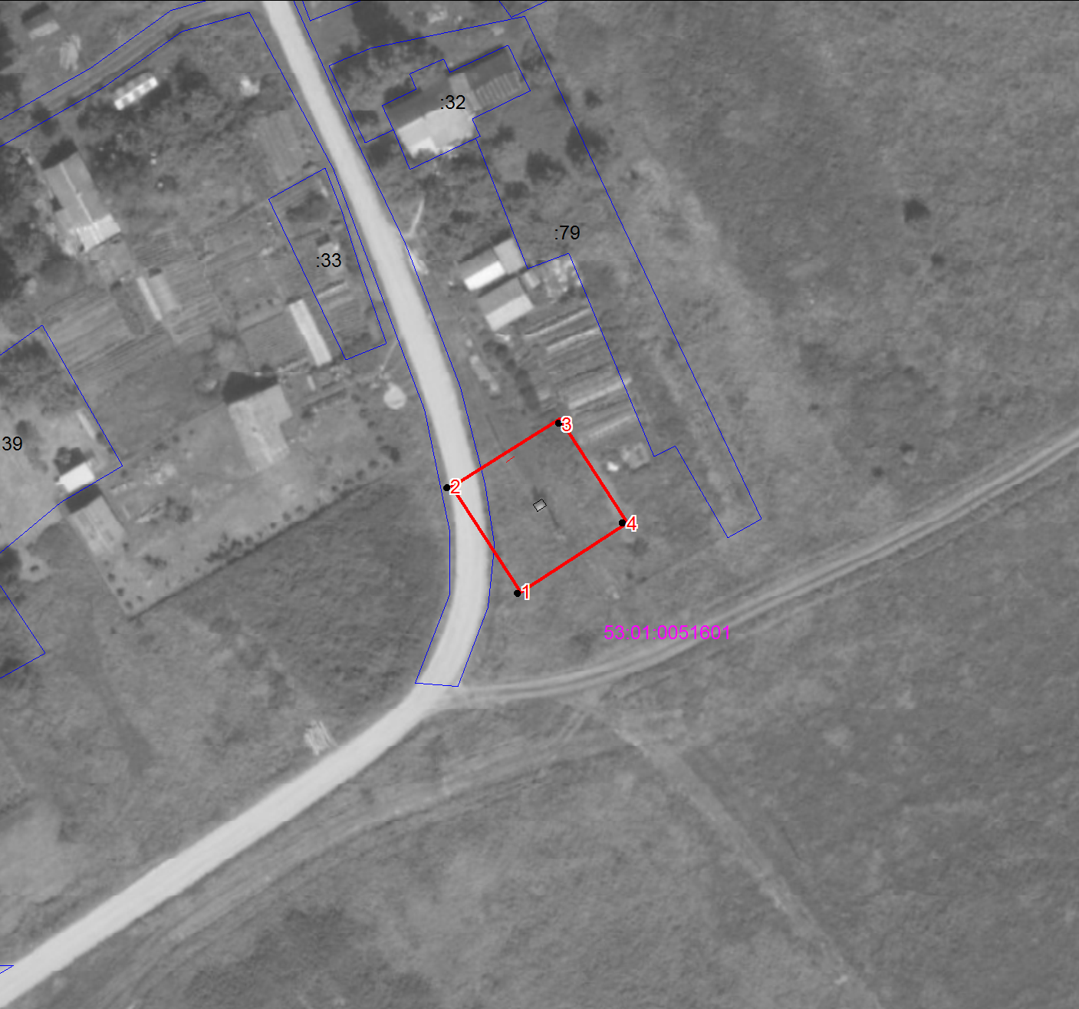
Масштаб 1:1000
Условные обозначения:
 |  | Граница публичного сервитута
1 |  | номер поворотной точки границы публичного сервитута
 |  | Граница кадастрового квартала по сведениям ЕГРН
:27 |  | Граница и номер земельного участка по сведениям ЕГРН
53:01:0030601 |  | Номер кадастрового квартала по сведениям ЕГРН

УТВЕРЖДЕНА
постановлением Администрации
Батецкого муниципального района
от 03.07.2020 № 395

Схема границ размещения публичного сервитута
Объект: КТП-30/10/0,4 кВ №1 Черная Л- 4 ПС Батецкая
Местоположение: Новгородская область, Батецкий район, Батецкое с/п, д. Чёрная
Кадастровые кварталы: 53:01:0052601
Площадь участка: 462 кв.м.
Кадастровый номер земельного участка:
Система координат: МСК-53 (Зона-1)
Номер угла |  |  | МСК-53 (Зона-1)
 |  |  | X | Y | Средняя квадратическая погрешность характерной точки
1 |  |  | 596616,69 | 1293085,19 | 0,1
2 |  |  | 596636,47 | 1293093,07 | 0,1
3 |  |  | 596627,65 | 1293113,44 | 0,1
4 |  |  | 596608,34 | 1293104,84 | 0,1
1 |  |  | 596616,69 | 1293085,19 | 0,1
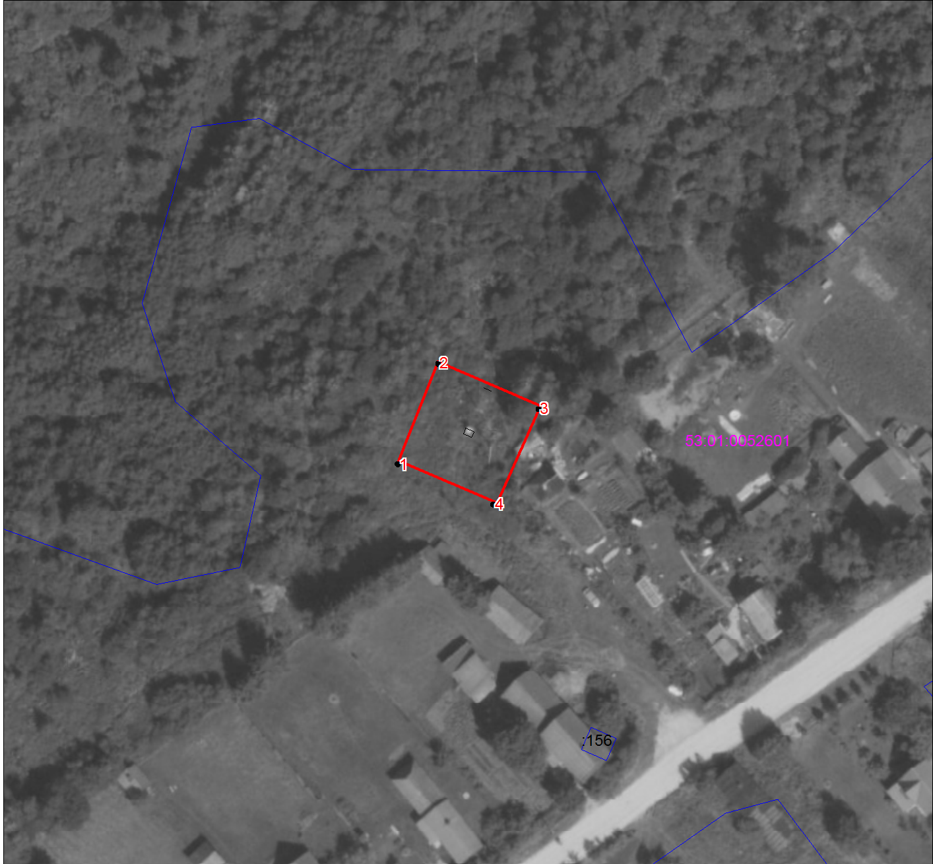
Масштаб 1:1000
Условные обозначения:
 |  | Граница публичного сервитута
1 |  | номер поворотной точки границы публичного сервитута
 |  | Граница кадастрового квартала по сведениям ЕГРН
:27 |  | Граница и номер земельного участка по сведениям ЕГРН
53:01:0030601 |  | Номер кадастрового квартала по сведениям ЕГРН

